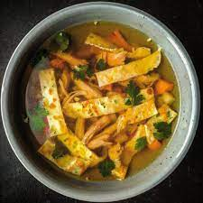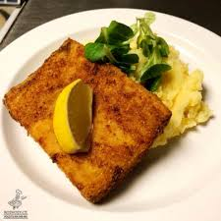
Jídelní lístek 3.4.2023 – 9.4.2023

Pondělí 3.4.2023
Polévka: kuřecí s písmenky
Zapečené těstoviny s masem a zeleninou, obloha

Úterý 4.4.2023
Polévka: zeleninová s vločkami
Segedínský guláš, jemný knedlík

Středa 5.4.2023
Polévka: krupicová s vejci
Přírodní karbanátek, bramborová kaše, okurka
Čtvrtek 6.4.2023
Polévka: uzená s kroupami
Hovězí kostky na pepři, špenát, bramborový knedlík
Pátek 7.4.2023
Polévka: hrstková
Přírodní rybí filé, bramborová kaše

Sobota 8.4.2023
Polévka: hovězí s rýží
Pečené vepřové žebírko, zelí, houskový knedlík

Neděle 9.4.2023
Polévka: slepičí s fritátovými nudlemi
Kuřecí řízek smažený, bramborový salát

